DOCUMENT DE PROJET

Projet SkySense — Équipe CoreVision

Cahier des spécifications
SkySense
Smart Weather Management
Solution de gestion des stations, des équipements, des interventions, du personnel et des services, centrée sur les besoins opérationnels du client.
Stations • Équipements • Maintenance • Personnel • Services
Équipe CoreVision

PLAN DU CAHIER
Table des matières interactive
1. Contexte général 3
1.1. Étude de l’existant 3
1.2. Problématique 3
2. La solution proposée et ses exigences 4
2.1. Exigences fonctionnelles 4
2.2. Exigences non fonctionnelles 6
2.3. Liste des ODDs touchés 6
3. Conception graphique 7
3.1. Le logo de l’application 7
3.2. La charte graphique 7
3.3. Les interfaces graphiques (GUI) 8
3.3.1. Gestion des stations 8
3.3.2. Gestion des équipements 9
3.3.3. Gestion de la maintenance 10
3.3.4. Gestion du personnel 11
3.3.5. Gestion des services 12

CADRAGE

1. Contexte général
SkySense est une solution de gestion destinée aux équipes qui supervisent un réseau de stations météorologiques. Elle réunit cinq domaines de gestion et les documents nécessaires au suivi, afin de rendre les informations faciles à consulter et les décisions plus rapides.

1.1. Étude de l’existant
Client cible. Dans le cadre de ce projet, l’European Centre for Medium-Range Weather Forecasts (ECMWF) est retenu comme organisation cliente de référence. SkySense répond aux besoins des responsables des stations, des équipements, de la maintenance, du personnel et des services en centralisant les informations utiles à leur activité.
Aujourd’hui, les informations sont dispersées dans des listes distinctes. L’équipe a besoin de retrouver rapidement un enregistrement, de le mettre à jour, d’imprimer un document utile et de voir les états qui demandent une action.
Situation de départ | Limite opérationnelle et besoin
Stations suivies séparément de leur parc matériel. | Retrouver une station par nom, région et statut.
Équipements inventoriés sans vue unifiée de leur état. | Consulter l’identité, le statut et les dates utiles du matériel.
Interventions techniques suivies dans un planning distinct. | Repérer les interventions prioritaires ou en retard et conserver leur compte rendu.
Coordonnées et disponibilités du personnel dispersées. | Retrouver les coordonnées et vérifier la disponibilité d’un membre à une date donnée.
Prestations et tâches à réaliser suivies dans plusieurs listes. | Retrouver les services prévus et les tâches qui restent à réaliser.
Tableau 1 - Étude de l’existant et besoins opérationnels

1.2. Problématique
Comment aider une petite équipe à retrouver ses stations, son matériel et ses dossiers de travail, puis à décider des actions à mener à partir de listes, de documents et de statistiques simples ?
Chaque responsable gère les informations propres à son domaine. Les formulaires regroupent uniquement les caractéristiques nécessaires à son travail. Les besoins sont exprimés du point de vue de l’utilisateur : consulter une situation, mettre à jour une information, produire un document et repérer les éléments qui demandent une action.

SOLUTION

2. La solution proposée et ses exigences
SkySense réunit cinq modules de gestion : Station, Équipement, Intervention, Personnel et Service. Chaque module présente les informations utiles à son responsable, les actions de suivi, les documents attendus et les indicateurs nécessaires à la prise de décision.

2.1. Exigences fonctionnelles
Pour chaque module, les exigences décrivent quatre métiers basiques — tri, recherche, document et statistiques graphiques — ainsi que deux métiers innovants orientés vers la décision. Chaque fonction répond à un besoin concret du responsable concerné.
Module | Entité (X) | Caractéristiques (Attributs Y) | Utilisateur | Fonctionnalités (Méthodes)
Gestion des stations | Station | Identité : identifiant, nom et type.  Localisation : ville et région.  Suivi : statut et date de mise à jour.  Les compteurs sont calculés à partir de la liste. | Responsable des stations | Métiers basiques  B1. Trier les stations par nom, région ou statut.  B2. Rechercher une station par identifiant, nom, ville, région ou type.  B3. Produire un document PDF de la liste filtrée et de la situation des stations.  B4. Afficher des statistiques par région et statut pour repérer la couverture et les interruptions.  Métiers innovants  I1. Générer une fiche de situation visuelle pour la station sélectionnée.  I2. Détecter une absence prolongée de mise à jour et signaler les stations à contrôler en priorité.
Gestion des équipements | Équipement | Identité : identifiant, type, modèle et numéro de série.  Suivi : unité, emplacement ou libellé de station, statut et date de dernière mise à jour.  Complément : photo facultative de l’équipement.  Les indicateurs sont calculés depuis la liste locale. | Responsable des équipements | Métiers basiques  B1. Trier les équipements par type, statut ou date de mise à jour.  B2. Rechercher par identifiant, type, modèle, numéro de série ou emplacement.  B3. Produire un document PDF de l’inventaire complet ou d’une sélection personnalisée d’équipements.  B4. Afficher des statistiques graphiques par type, station et statut.  Métiers innovants  I1. Établir un bilan personnalisé des équipements sélectionnés en analysant leur statut, leur dernière mise à jour et leurs relevés, puis produire un dossier regroupant leurs photos, leurs informations, leurs indicateurs et les recommandations de suivi.  I2. Proposer des équipements de remplacement disponibles en réserve, compatibles avec les caractéristiques du matériel sélectionné, puis présenter une comparaison justifiée pour aider le responsable à choisir.
Gestion de la maintenance | Intervention | Identité : identifiant et titre.  Planning : date prévue et date réalisée.  Suivi : priorité, statut, description et compte rendu.  Les retards sont déterminés par les dates du module. | Responsable de maintenance | Métiers basiques  B1. Trier les interventions par date, priorité ou statut.  B2. Rechercher par identifiant, titre, période ou statut.  B3. Produire un document PDF de la liste filtrée ou d’une fiche d’intervention.  B4. Afficher des statistiques par statut et priorité pour organiser les actions.  Métiers innovants  I1. Repérer automatiquement les interventions urgentes ou en retard et les classer par priorité.  I2. Proposer la prochaine date de contrôle à partir de la dernière intervention et d’un intervalle choisi.
Gestion du personnel | Personnel | Identité : identifiant, nom, prénom, email et téléphone.  Organisation : fonction, statut et date d’entrée.  Disponibilité : période d’indisponibilité renseignée par le responsable.  Les informations de disponibilité sont utilisées pour identifier les conflits de planning et calculer une synthèse de charge. | Responsable du personnel | Métiers basiques  B1. Trier le personnel par nom, fonction, statut ou date d’entrée.  B2. Rechercher un membre par nom, email, fonction ou statut.  B3. Produire un document PDF de la liste filtrée du personnel et de son statut.  B4. Afficher des statistiques par fonction et statut pour suivre les effectifs disponibles.  Métiers innovants  I1. Vérifier la disponibilité d’un membre à une date choisie, enregistrer une période d’indisponibilité et signaler les conflits de planning.  I2. Présenter une synthèse de charge indiquant le nombre de membres disponibles et indisponibles à la date sélectionnée afin d’aider le responsable à répartir les interventions.
Gestion des services | Service | Identité : identifiant, titre et type.  Description : prestation et tâches locales à réaliser.  Planning : date prévue et durée estimée.  Suivi : priorité et statut.  Estimation : tarif unitaire et quantité, si nécessaires. | Responsable des services | Métiers basiques  B1. Trier les services par date, type, priorité ou statut.  B2. Rechercher un service par identifiant, titre, type ou statut.  B3. Produire un document PDF de la liste filtrée des services, avec une synthèse d’avancement et de coût.  B4. Afficher des statistiques graphiques par type, priorité et statut.  Métiers innovants  I1. Estimer le coût indicatif d’un service à partir du tarif unitaire et de la quantité.  I2. Vérifier les tâches locales avant la clôture, limiter la checklist à trois tâches et produire une synthèse de réalisation indiquant les tâches terminées, les tâches restantes et le statut du service.
QUALITÉ ET IMPACT

2.2. Exigences non fonctionnelles
Critère | Solution et justification | Vérification attendue
Ergonomie et accessibilité | Une liste et un formulaire principal par module; libellés clairs; états nommés; confirmation avant suppression. | Les principales actions restent accessibles et les formulaires sont lisibles sur les postes de travail utilisés par l’organisation.
Performance | La recherche, le tri et l’actualisation des indicateurs doivent rester fluides pendant l’utilisation courante. | Les listes, filtres et documents répondent sans attente gênante sur le volume de données prévu par le client.
Sécurité et confidentialité | Valider les saisies et les identifiants. Les exports ne contiennent pas de mot de passe ou de secret de connexion. | Les données invalides sont refusées avec un message compréhensible; les exigences de connexion seront traitées dans la phase concernée.
Intégrité et fiabilité | Contrôles de champs obligatoires, d’unicité et de cohérence des dates; confirmation avant suppression. | Ajouter, modifier et supprimer un enregistrement sans fausser les compteurs ou le choix courant.
Traçabilité | Conserver le compte rendu et les dates utiles de l’intervention et les tâches de clôture du service. | Retrouver le contenu d’une fiche par son identifiant; un compte rendu reste associé à la bonne intervention.
Disponibilité | Indiquer clairement les listes vides, dates inconnues et erreurs d’export. | Un export n’est annoncé comme réussi qu’après création du fichier; une donnée inconnue n’est pas présentée comme un vrai zéro.
Continuité et évolutivité | Chaque domaine conserve une organisation cohérente afin de faciliter les corrections, l’ajout de nouveaux besoins et la continuité du service. | Une évolution validée peut être ajoutée sans perturber les fonctions déjà utilisées par les autres responsables.
Compatibilité et export | La solution doit fonctionner sur les postes de travail de l’organisation et produire des documents PDF lisibles, imprimables et faciles à partager. | Vérifier le lancement sur le poste cible ainsi que la lisibilité des documents à l’écran et à l’impression.
Tableau 3 - Exigences non fonctionnelles et critères de validation

2.3. Liste des ODDs touchés
ODD | Contribution attendue dans SkySense
9 - Industrie, innovation et infrastructure | Fiabiliser le suivi du réseau et organiser l’entretien de l’infrastructure météorologique.
12 - Consommation et production responsables | Prolonger l’usage des équipements par le suivi de leur état, l’entretien et la traçabilité des interventions.
13 - Mesures relatives à la lutte contre les changements climatiques | Soutenir indirectement la disponibilité de l’infrastructure d’observation. La contribution porte sur l’exploitation du réseau, sans fonction de prévision ni d’analyse des tendances climatiques.
Tableau 4 - Contributions attendues aux ODDs

IDENTITÉ DE SKYSENSE

3. Conception graphique

3.1. Le logo de l’application
Figure 1 - Logo de l’application SkySense
Le nuage représente la météo; le capteur et les barres évoquent la mesure. Les nuances de bleu associent l’identité SkySense au suivi du réseau et de ses équipements.

3.2. La charte graphique
Couleur | Code | Aperçu | Utilisation
Navy | #0B1F3A |  | Navigation et titres
Deep Blue | #0D47A1 |  | Sélections et données
Accent Blue | #0798E8 |  | Actions principales
Cyan | #13C7DC |  | Indicateurs visuels
Success | #22C55E |  | État normal
Warning | #F59E0B |  | Attention
Critical | #EF4444 |  | Alerte critique
Tableau 5 - Palette de couleurs de l’application
Interface : Segoe UI, titres de 24 à 32 px et texte de 14 à 16 px. Le fond clair #F5F7FA facilite la lecture; la navigation marine et les actions bleues structurent le parcours. Chaque état associe un libellé à une couleur. Les tableaux utilisent un en-tête marine et des espacements réguliers.
Navigation : Stations / Equipment / Maintenance / Staff / Services. Le menu commun permet à chaque responsable d’accéder rapidement à son domaine, à ses documents et à ses indicateurs de suivi.

INTERFACES DE SKYSENSE

3.3. Les interfaces graphiques (GUI)
Les captures ci-dessous présentent les interfaces retenues pour SkySense. Chaque écran regroupe les informations, les recherches, les documents et les statistiques dont le responsable a besoin pour suivre son activité.

3.3.1. Gestion des stations
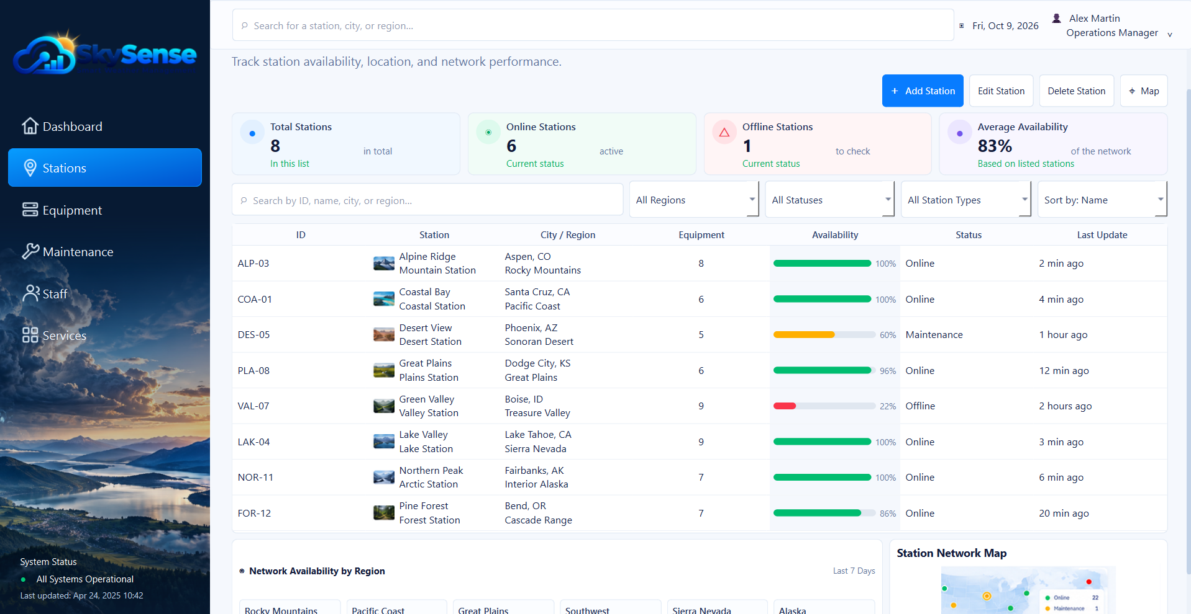
Figure 2 - Interface de gestion des stations SkySense
01 La liste centralise les stations, leurs statuts et les indicateurs de disponibilité.
02 La recherche, les filtres et le tri aident le responsable à retrouver rapidement une station.
03 Les compteurs et la vue régionale donnent une lecture simple de l’état du réseau.
04 Les actions permettent de consulter et de mettre à jour les informations utiles à la gestion des stations.

3.3 / INTERFACES DE SKYSENSE

3.3.2. Gestion des équipements
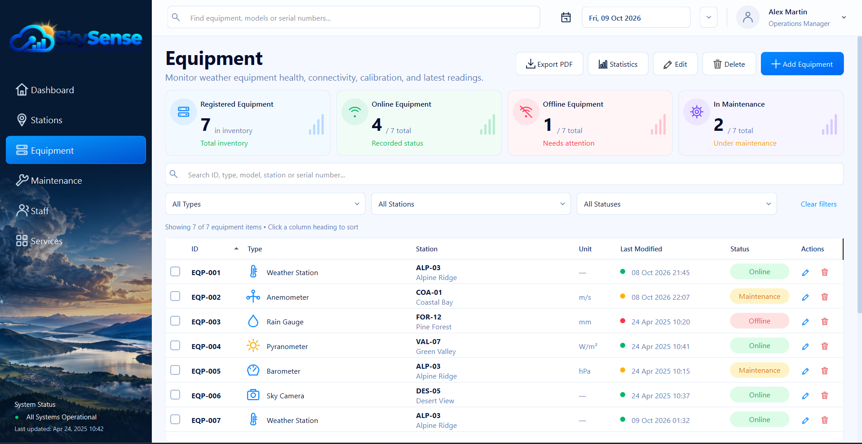
Figure 3 - Interface de gestion des équipements SkySense
01 Les quatre indicateurs suivent l’inventaire : équipements enregistrés, en ligne, hors ligne et en maintenance.
02 Le tableau prend en charge la recherche, les filtres, le tri et les actions d’ajout, de modification et de suppression.
03 La fiche Equipment Health présente les informations, les relevés et la recommandation de l’équipement sélectionné.
04 Statistics affiche les répartitions par type, station et statut. Export PDF permet d’exporter tout l’inventaire ou une sélection personnalisée.

3.3 / INTERFACES DE SKYSENSE

3.3.3. Gestion de la maintenance
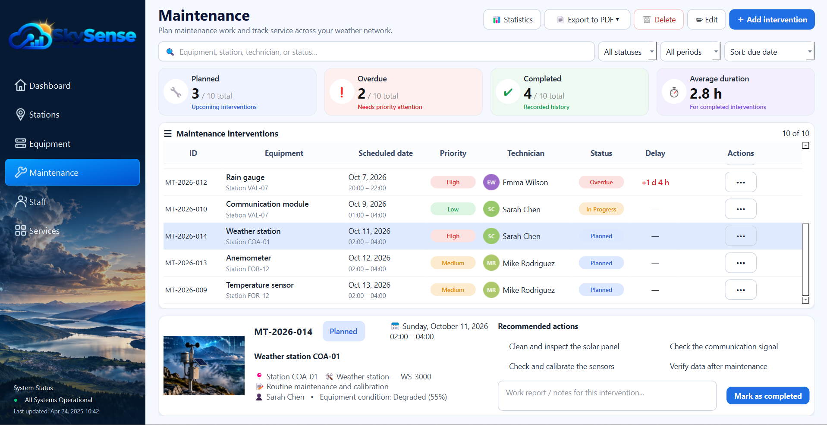
Figure 4 - Interface de gestion de la maintenance SkySense
01 Les indicateurs mettent en évidence les interventions prévues, en retard et terminées.
02 La recherche, les filtres et le tri facilitent le suivi des interventions selon leur priorité, leur date et leur statut.
03 Le panneau de détail rassemble le compte rendu, les actions recommandées et les informations utiles à l’intervention choisie.
04 Statistics et Export PDF produisent les synthèses nécessaires au responsable de maintenance.

3.3 / INTERFACES DE SKYSENSE

3.3.4. Gestion du personnel
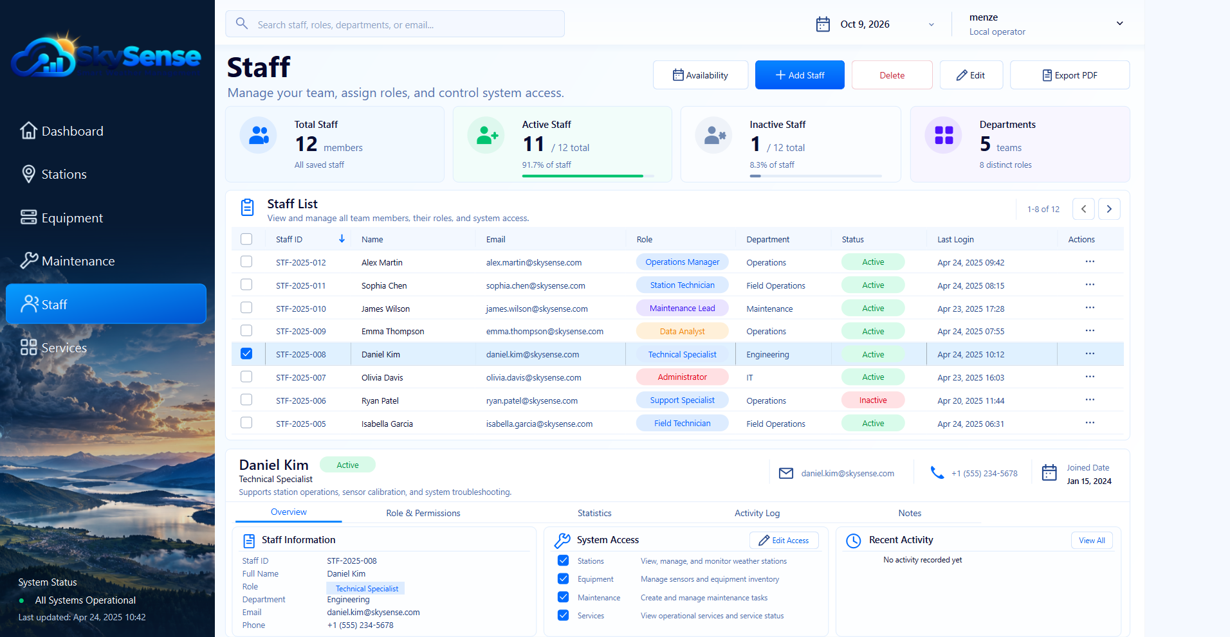
Figure 5 - Interface de gestion du personnel SkySense
01 Les indicateurs résument les effectifs enregistrés, actifs et inactifs.
02 La liste permet de rechercher, trier et gérer les membres selon leur fonction et leur statut.
03 Le bouton Availability ouvre le suivi des indisponibilités, la détection des conflits et la synthèse de charge à une date choisie.
04 Export PDF produit une liste exploitable du personnel filtré et de son statut.

3.3 / INTERFACES DE SKYSENSE

3.3.5. Gestion des services
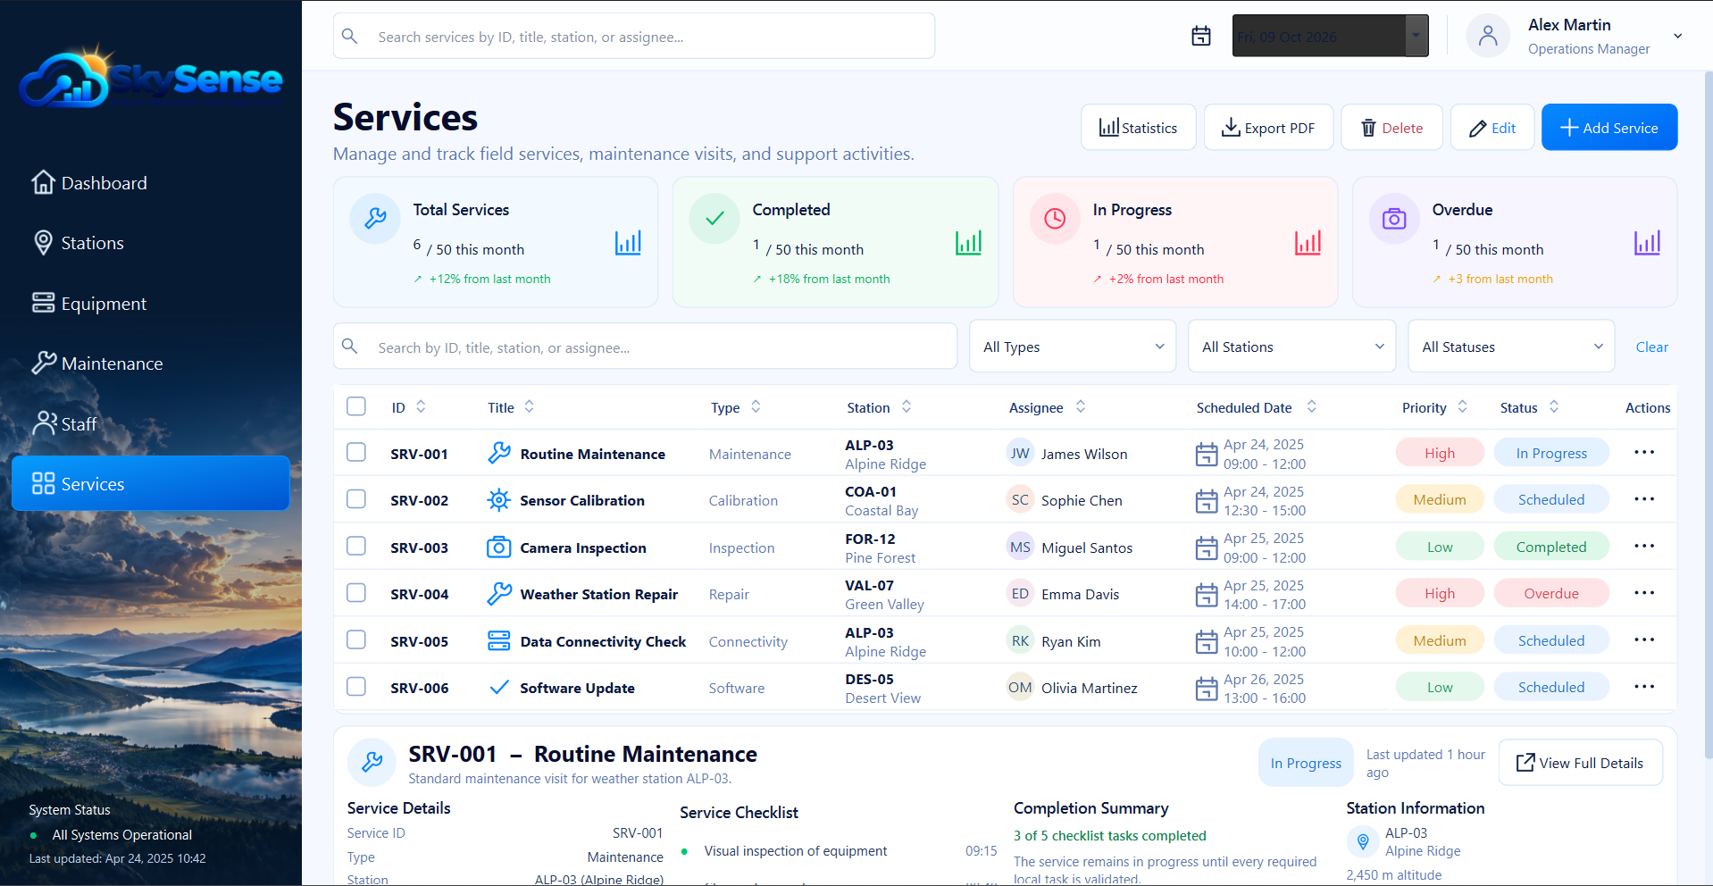
Figure 6 - Interface de gestion des services SkySense
01 Les indicateurs suivent les services terminés, en cours et en retard.
02 La recherche, les filtres et le tri permettent de retrouver un service par identifiant, type, priorité ou statut.
03 Completion Summary indique l’avancement, les tâches terminées, les tâches restantes et le statut du service choisi.
04 Statistics affiche les répartitions par type, priorité et statut. Export PDF produit une liste filtrée avec synthèse d’avancement et de coût.
Le cahier retient une solution progressive : chaque responsable dispose d’une liste, d’un formulaire, de contrôles, d’un document et de statistiques utiles. Les échanges entre domaines pourront évoluer lorsque le client aura validé un besoin opérationnel supplémentaire.

